Evaluasi YOLOv8 pada Deteksi Objek Kecil di VisDrone melalui Peningkatan Resolusi Input

Fatimah Azzahro
(26/590318/PPA/07393)

https://colab.research.google.com/drive/1C6FJZtDZaFlxF55FsymHrBnn5UOrB8_d?usp=sharing
Abstrak-Deteksi objek kecil pada citra udara merupakan permasalahan yang menantang karena objek memiliki ukuran visual yang terbatas dan sering muncul dalam kondisi padat serta berkelompok. Hu et al. menunjukkan bahwa struktur YOLO konvensional masih menghadapi keterbatasan pada skenario VisDrone yang didominasi objek kecil dan padat. Penelitian ini menguji apakah keterbatasan tersebut masih terlihat pada YOLO modern serta apakah peningkatan resolusi input dapat meningkatkan kemampuan deteksi objek kecil. Eksperimen dilakukan menggunakan YOLOv8n pada dataset VisDrone dengan dua konfigurasi input, yaitu 640×640 sebagai baseline dan 1280×1280 sebagai intervensi. Evaluasi dilakukan menggunakan AP@0.5 dan mAP@0.5:0.95 secara keseluruhan serta berdasarkan ukuran objek small, medium, dan large. Hasil menunjukkan bahwa peningkatan resolusi input meningkatkan mAP@0.5 dari 0.2341 menjadi 0.3805 dan mAP@0.5:0.95 dari 0.1312 menjadi 0.2277. Berdasarkan ukuran objek, peningkatan paling besar terlihat pada objek small dan medium, sedangkan performa objek large sedikit menurun. Hasil tersebut menunjukkan bahwa resolusi input yang lebih tinggi dapat membantu mengurangi keterbatasan YOLO modern dalam mendeteksi objek kecil pada citra drone, meskipun belum sepenuhnya mengatasi tantangan tersebut.
Keywords: object detection, YOLOv8, VisDrone, small object detection, high-resolution input, mAP.

- PENDAHULUAN
Object detection (deteksi objek) merupakan salah satu fondasi utama dalam bidang computer vision yang bertugas untuk mengidentifikasi lokasi spasial sekaligus mengklasifikasikan kategori objek di dalam suatu citra digital. Dalam beberapa tahun terakhir, perkembangan algoritma deteksi objek berkembang sangat pesat, terutama dengan hadirnya keluarga arsitektur You Only Look Once (YOLO). Pendekatan one-stage detector pada YOLO menawarkan efisiensi komputasi yang tinggi dan keseimbangan yang optimal antara kecepatan inferensi dan tingkat akurasi, sehingga banyak diadopsi dalam berbagai aplikasi nyata [1].

Kendati demikian, performa algoritma deteksi objek modern sering kali mengalami degradasi yang drastis ketika dihadapkan pada skenario khusus, salah satunya adalah deteksi objek kecil pada citra udara (aerial imagery). Citra yang diambil dari wahana tanpa awak (drone) umumnya memiliki karakteristik sudut pandang dari atas (top-down view), resolusi spasial yang luas, serta variasi skala objek yang ekstrem. Objek seperti pejalan kaki, sepeda, dan kendaraan bermotor sering kali hanya direpresentasikan dalam ukuran beberapa puluh atau bahkan beberapa belas piksel saja. Selain itu, objek-objek tersebut kerap muncul dalam kelompok yang padat dan saling berhimpitan.Kondisi tersebut menyebabkan informasi visual dan tekstur objek menjadi sangat terbatas. Ketika citra diproses melalui jaringan saraf tiruan konvolusional (CNN), proses downsampling yang berulang-ulang pada lapisan backbone dan neck membuat representasi fitur dari objek kecil semakin memudar, atau bahkan hilang sepenuhnya pada feature map resolusi rendah. Hu et al. secara khusus menyoroti keterbatasan mendasar ini pada berbagai varian model YOLO ketika diuji menggunakan dataset benchmark citra udara seperti VisDrone2021 dan TinyPerson [2].

Mengatasi permasalahan tersebut, Hu et al. mengusulkan modifikasi struktural yang cukup kompleks, meliputi penambahan feature map beresolusi tinggi dengan downsampling 4x, serta mengintegrasikan modul khusus seperti Detail Guide Block (DGB) dan Feature Refine Module (FRM) [2]. Meskipun pendekatan modifikasi arsitektur tersebut terbukti efektif meningkatkan akurasi, perubahan struktur jaringan menuntut kompleksitas implementasi dan biaya komputasi tambahan.Berbeda dari pendekatan modifikasi arsitektur yang kompleks, penelitian ini mengeksplorasi strategi alternatif yang lebih sederhana dan langsung diterapkan pada kerangka kerja pelatihan model standar, yaitu peningkatan resolusi input (high-resolution input). Peningkatan resolusi input dari ukuran standar 640x640 piksel menjadi 1280x1280 piksel dihipotesiskan mampu mempertahankan informasi spasial dan detail halus dari objek kecil sebelum citra mengalami degradasi resolusi akibat proses downsampling internal jaringan. Penelitian ini secara khusus menguji model YOLOv8n (nano) pada dataset VisDrone2019-DET untuk mengukur sejauh mana peningkatan resolusi input dapat mendongkrak performa deteksi objek kecil secara kuantitatif dan kualitatif.

- METODE

A. Tinjauan Metode Rujukan (Reference Method)
Penelitian ini dilandasi oleh analisis terhadap kerangka kerja teoretis yang dikemukakan oleh Hu et al. mengenai struktur universal untuk deteksi objek kecil pada model seri YOLO [2]. Dalam studi tersebut, ditekankan bahwa arsitektur YOLO standar dirancang untuk mengoptimalkan pemrosesan pada dataset umum (seperti COCO) yang didominasi oleh objek berukuran sedang hingga besar. Akibatnya, ketika dihadapkan pada dataset spesifik seperti VisDrone, feature map dengan rasio downsampling standar (8x, 16x, dan 32x) mengalami kegagalan dalam mempertahankan batas tepi (boundary) dan informasi semantik dari objek berukuran mikro.Hu et al. memperkenalkan detection branch tambahan berbasis downsampling $4\times$ guna menangkap informasi spasial tingkat rendah. Modul DGB dirancang untuk menjembatani transfer informasi detail dari lapisan dangkal ke lapisan dalam, sementara FRM berfungsi mengatasi masalah feature flattening yang diakibatkan oleh operasi upsampling. Meskipun efektif, pendekatan ini memerlukan perancangan ulang blok jaringan secara ekstensif.Penelitian Hu et al. mengimplementasikan perubahan struktur tersebut pada YOLOX, YOLOv7, dan YOLOv8 serta mengujinya pada VisDrone2021 dan TinyPerson [2]. Eksperimen mereka menggunakan konfigurasi 640×640, pretrained backbone, SGD, mosaic augmentation, dan 300 epoch. Konfigurasi tersebut digunakan sebagai konteks metode rujukan, bukan sebagai konfigurasi yang direplikasi secara penuh pada penelitian ini.

B. Implemented Method
Penelitian ini tidak mengimplementasikan perubahan arsitektur DGB, FRM, atau detection branch 4× seperti pada penelitian Hu et al. Sebagai gantinya, eksperimen difokuskan pada satu intervensi yang secara eksplisit diperbolehkan dalam tugas, yaitu peningkatan resolusi input. Pendekatan ini dipilih untuk menguji secara terisolasi apakah resolusi input yang lebih tinggi dapat membantu mempertahankan informasi spasial objek kecil.
Model yang digunakan adalah YOLOv8n. Dua konfigurasi dibandingkan:
- Baseline: YOLOv8n dengan input 640×640.
- Intervention: YOLOv8n dengan input 1280×1280.
Kedua konfigurasi menggunakan dataset dan prosedur evaluasi yang sama sehingga perbedaan performa dapat diamati berdasarkan perubahan resolusi input.
- EXPERIMENT SETUP

- Dataset

Dataset yang digunakan adalah VisDrone2019-DET, yaitu dataset citra udara yang diperoleh dari drone dan memiliki objek dengan ukuran serta kepadatan yang beragam. Pada konfigurasi yang digunakan melalui Ultralytics, dataset menyediakan 6.471 citra training dan 548 citra validation. Eksperimen ini menggunakan validation set untuk evaluasi akhir, sedangkan data training digunakan oleh proses pelatihan model.
Pada eksperimen ini digunakan 548 citra validation untuk evaluasi. Berdasarkan anotasi ground truth, terdapat 38,759 objek pada validation set. Distribusi objek terdiri dari:
- Small: 26,586 objek (68.59%)
- Medium: 11,105 objek (28.65%)
- Large: 1,068 objek (2.75%)
Dominasi objek small menunjukkan bahwa dataset evaluasi memang sesuai untuk menguji permasalahan small object detection.
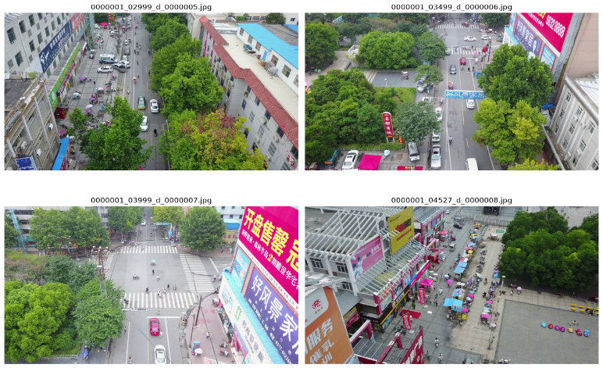
Fig. 1. Contoh objek kecil dan padat pada validation set VisDrone2019-DET.

B. Experimental Configuration
Seluruh rangkaian eksperimen dijalankan di lingkungan komputasi awan menggunakan Google Colab dengan akselerator GPU. Parameter pelatihan dikendalikan secara ketat untuk menjamin validitas ilmiah:
- Model: YOLOv8n (pretrained weights COCO).
- Epoch: 10 iterasi penuh untuk setiap konfigurasi.
- Random Seed: Ditetapkan secara konstan pada nilai 42 di pustaka Python, NumPy, dan PyTorch, serta mengaktifkan mode deterministik (deterministic=True) guna memastikan reprodusibilitas hasil.
- Batch Size: Disesuaikan berdasarkan kapasitas memori VRAM GPU, yaitu batch size 16 untuk resolusi 640 x 640 dan batch size 4 untuk resolusi 1280 x 1280.
- Jumlah Worker: Ditetapkan sebanyak 2 dataloader workers.
Konfigurasi | Model | Input | Epoch | Batch
Baseline | YOLOv8n | 640×640 | 10 | 16
High-resolution | YOLOv8n | 1280×1280 | 10 | 4
Random seed 42 ditetapkan pada Python, NumPy, dan PyTorch serta opsi deterministic digunakan pada proses training untuk menjaga konsistensi eksperimen. Dataset diunduh dan disiapkan secara otomatis melalui konfigurasi VisDrone Ultralytics sehingga notebook dapat direproduksi tanpa memasukkan dataset secara manual.

C. Evaluation Metrics
Evaluasi utama menggunakan AP@0.5 dan mAP@0.5:0.95. AP@0.5 mengukur average precision pada IoU threshold 0.5, sedangkan mAP@0.5:0.95 menghitung rata-rata AP pada IoU threshold 0.5 hingga 0.95. Selain evaluasi keseluruhan, performa dianalisis berdasarkan ukuran objek menggunakan kategori small, medium, dan large. Pembagian ukuran objek mengikuti evaluasi berbasis area bounding box.
- RESULTS

A. Overall Detection Performance
Hasil eksperimen menunjukkan peningkatan performa ketika resolusi input dinaikkan dari 640×640 menjadi 1280×1280.
Model | Input | AP@0.5 | mAP@0.5:0.95 | Precision | Recall
YOLOv8n Baseline | 640×640 | 0.2341 | 0.1312 | 0.3514 | 0.2725
YOLOv8n High-resolution | 1280×1280 | 0.3805 | 0.2277 | 0.4895 | 0.3966
Improvement | — | +0.1463 | +0.0965 | +0.1380 | +0.1241
AP@0.5 meningkat sebesar 0.1463 atau sekitar 62.49%, sedangkan mAP@0.5:0.95 meningkat sebesar 0.0965 atau sekitar 73.57%. Precision dan recall juga meningkat pada konfigurasi resolusi tinggi.
B. Performance by Object Size
Analisis berdasarkan ukuran objek memberikan gambaran yang lebih spesifik mengenai pengaruh peningkatan resolusi.
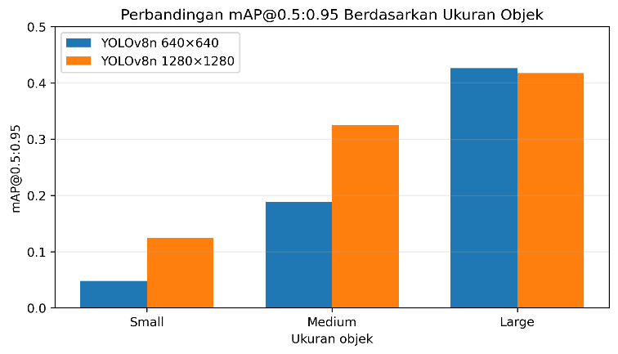
Fig. 2. Perbandingan mAP@0.5:0.95 berdasarkan ukuran objek untuk baseline dan resolusi tinggi.

Object Size | Baseline AP@0.5 | High-res AP@0.5 | Baseline mAP@0.5:0.95 | High-res mAP@0.5:0.95 | Δ mAP
Small | 0.1141 | 0.2523 | 0.0478 | 0.1241 | +0.0763
Medium | 0.3278 | 0.5029 | 0.1887 | 0.3252 | +0.1365
Large | 0.6055 | 0.5250 | 0.4259 | 0.4171 | −0.0088
Berdasarkan data pada Tabel III dan Fig. 2, dapat ditarik beberapa poin analisis penting:
- Objek Kecil (Small): Menunjukkan peningkatan performa yang bermakna secara persentase maupun absolut. Nilai mAP@0.5:0.95 pada objek kecil meningkat lebih dari dua kali lipat, yakni dari 0.0478 menjadi 0.1241. Hal ini membuktikan bahwa penambahan piksel masukan membantu jaringan menangkap fitur spasial mikro yang sebelumnya hancur oleh proses kompresi citra pada resolusi rendah.

- Objek Sedang (Medium): Memperoleh peningkatan absolut terbesar dalam nilai mAP@0.5:0.95, yakni melonjak sebesar +0.1365 (dari 0.1887 menjadi 0.3252). Objek kategori ini mendapatkan keuntungan optimal karena ukuran fisiknya cukup besar untuk memanfaatkan detail tambahan dari resolusi tinggi tanpa terbebani oleh batasan piksel yang terlalu ekstrim.

- Objek Besar (Large): Menunjukkan sedikit penurunan (stagnan) dari 0.4259 menjadi 0.4171 (Delta = -0.0088). Fenomena ini wajar terjadi dalam komputasi object detection skala tunggal, di mana alokasi kapasitas pemrosesan yang terfokus pada detail resolusi tinggi terkadang sedikit mengorbankan generalisasi pada objek berskala sangat besar yang sebenarnya sudah sangat mudah dikenali pada resolusi standar.

Analisis Kualitatif dan Kasus Kegagalan (Failure Cases)
Meskipun peningkatan resolusi input memberikan perbaikan kuantitatif yang masif, analisis visual terhadap failure cases menunjukkan bahwa tantangan pada dataset VisDrone belum sepenuhnya terselesaikan.
Beberapa kendala utama yang masih ditemukan meliputi:
- Kepadatan Ekstrem (Severe Overcrowding): Pada area keramaian lalu lintas atau pasar, objek kendaraan dan pejalan kaki yang berhimpitan rapat sering kali terdeteksi sebagai satu kesatuan bounding box ganda yang saling tumpang tindih (overlap).

- Lokalisasi Batas Objek (Boundary Localization Error): Objek yang berada jauh di latar belakang (horizon) memiliki kontras warna yang rendah terhadap aspal atau bangunan sekitar, sehingga menyulitkan model dalam menentukan koordinat kotak pembatas secara presisi meskipun objek tersebut berhasil disadari keberadaannya.

- ANALYSIS
Hasil eksperimen menunjukkan bahwa peningkatan resolusi input dapat meningkatkan kemampuan YOLOv8 dalam mendeteksi objek kecil pada VisDrone. Secara keseluruhan, mAP@0.5 meningkat dari 0.2341 menjadi 0.3805 dan mAP@0.5:0.95 meningkat dari 0.1312 menjadi 0.2277. Analisis berdasarkan ukuran objek menunjukkan peningkatan pada kategori small dan medium, sedangkan kategori large mengalami sedikit penurunan.
Temuan tersebut sejalan dengan permasalahan yang dibahas oleh Hu et al., yaitu bahwa objek kecil memiliki informasi visual yang terbatas dan dapat kehilangan karakteristik penting setelah melalui beberapa tahap pemrosesan fitur [2]. Namun, intervensi pada penelitian ini berbeda dari metode Hu et al. Penelitian Hu et al. mengubah struktur model dengan menambahkan feature map 4× serta DGB dan FRM, sedangkan penelitian ini hanya mengubah resolusi input. Dengan demikian, hasil eksperimen tidak dapat dianggap sebagai replikasi langsung terhadap arsitektur yang diusulkan Hu et al.
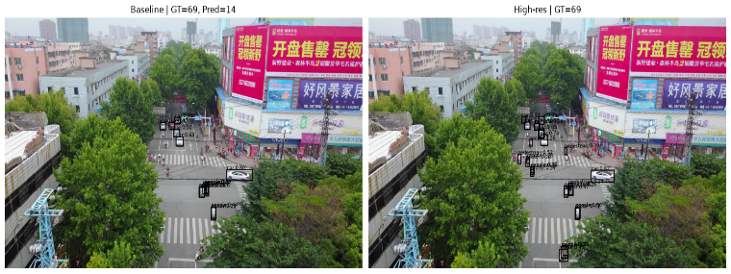
Fig. 3. Contoh failure cases pada deteksi objek kecil dan padat.
Perbedaan performa antara objek small, medium, dan large menunjukkan bahwa pengaruh resolusi tidak sama untuk setiap ukuran objek. Pada objek small, mAP@0.5:0.95 meningkat dari 0.0478 menjadi 0.1241. Pada objek medium, nilai meningkat dari 0.1887 menjadi 0.3252. Peningkatan pada objek small menunjukkan bahwa mempertahankan informasi spasial pada resolusi lebih tinggi dapat membantu objek yang memiliki area bounding box kecil, meskipun peningkatannya secara absolut pada objek medium lebih besar.
Pada objek large, peningkatan resolusi tidak memberikan peningkatan yang sama. Nilai mAP@0.5:0.95 berubah dari 0.4259 menjadi 0.4171. Hasil ini menunjukkan bahwa objek large tidak memperoleh keuntungan yang sama dari peningkatan resolusi seperti objek small dan medium. Penjelasan tersebut merupakan interpretasi dari hasil eksperimen, bukan pengukuran langsung terhadap informasi visual objek.
Failure cases digunakan untuk melengkapi hasil kuantitatif. Contoh yang relevan adalah objek kecil yang tidak terdeteksi, objek yang berdekatan tetapi hanya sebagian yang terdeteksi, dan kesalahan lokalisasi bounding box. Kasus tersebut menunjukkan bahwa meskipun resolusi tinggi meningkatkan performa secara keseluruhan, objek kecil dan padat masih merupakan kondisi yang menantang.
Comparison with Reference Paper
Penelitian Hu et al. melaporkan bahwa YOLOv8-L pada VisDrone memperoleh AP50 sebesar 46.4% setelah menggunakan struktur yang diusulkan, dibandingkan 44.0% pada model asli yang diuji oleh mereka [2].
Angka tersebut tidak dibandingkan secara langsung dengan hasil penelitian ini karena terdapat perbedaan konfigurasi model, ukuran model, prosedur eksperimen, dan implementasi. Penelitian ini menggunakan YOLOv8n dan menguji pengaruh resolusi input, sedangkan Hu et al. menggunakan YOLOv8-L dengan modifikasi arsitektur. Oleh karena itu, perbandingan tersebut digunakan sebagai konteks terhadap penelitian terdahulu, bukan sebagai perbandingan head-to-head.

- CONCLUSION AND LIMITATIONS
Penelitian ini telah berhasil mengevaluasi pengaruh peningkatan resolusi input terhadap performa model YOLOv8n dalam mendeteksi objek kecil pada dataset citra udara VisDrone2019-DET. Berdasarkan serangkaian eksperimen yang telah dilakukan, dapat disimpulkan bahwa:
- Peningkatan resolusi input dari 640x640 piksel menjadi 1280x1280 piksel terbukti secara signifikan meningkatkan kemampuan model YOLOv8n, dengan kenaikan nilai mAP@0.5 dari 0.2341 menjadi 0.3805 dan mAP@0.5:0.95 dari 0.1312 menjadi $0.2277$.
- Peningkatan performa paling dominan dirasakan oleh kategori objek berukuran small dan medium, di mana resolusi input yang lebih tinggi efektif mempertahankan informasi spasial objek sebelum diproses oleh jaringan konvolusi.
- Kendati memberikan hasil yang sangat positif, peningkatan resolusi input bukanlah solusi mutlak (silver bullet), karena kendala kepadatan objek yang ekstrem dan keterbatasan kontras visual masih menyisakan failure cases pada skenario tertentu.
- Keterbatasan Penelitian
Penelitian ini memiliki beberapa catatan keterbatasan yang perlu disadari:
- Cakupan Intervensi: Eksperimen hanya membatasi intervensi pada manipulasi resolusi input tanpa mengimplementasikan perubahan struktural mendalam seperti penambahan detection branch $4\times$, modul DGB, atau FRM seperti yang disarankan dalam paper rujukan Hu et al. [2].
- Batasan Komputasi: Pelatihan dibatasi pada 10 epoch dengan model skala kecil (YOLOv8n) akibat keterbatasan sumber daya waktu dan alokasi memori GPU, sehingga model belum mencapai titik konvergensi optimal mutlak.
- Cakupan Dataset: Pengujian evaluasi hanya difokuskan pada validation set VisDrone2019-DET, sehingga generalisasi model terhadap ragam dataset citra udara domain lain belum diuji secara empiris.

- Saran dan Rekomendasi Penelitian Lanjutan
Berdasarkan hasil temuan dan keterbatasan di atas, beberapa arah pengembangan riset lanjutan yang direkomendasikan meliputi:
- Mengombinasikan pendekatan resolusi input tinggi dengan teknik image tiling (slicing aided hyper inference) untuk memecah citra beresolusi besar menjadi potongan-potongan kecil tanpa kehilangan detail piksel.
- Melakukan eksperimen dengan durasi pelatihan (epochs) yang lebih panjang serta menguji varian model YOLO berukuran lebih besar (seperti YOLOv8m atau YOLOv8l).
- Mengintegrasikan komponen modifikasi arsitektur spesifik small object detection secara penuh untuk membandingkan efisiensi antara pendekatan perangkat keras/data (input resolution) versus pendekatan arsitektural (feature refinement).

REFERENCES
[1] G. Jocher, A. Chaurasia, and J. Qiu, “Ultralytics YOLO,” 2023.
[2] S. Hu, X. Liu, W. Wang, T. Huang, and W. Feng, “A Universal Structure of YOLO Series Small Object Detection Models,” in Proc. Asian Conf. Comput. Vis. (ACCV), 2024.
[3] D. Du et al., “VisDrone-DET2019: The Vision Meets Drone Object Detection in Image Challenge Results,” in Proc. IEEE/CVF Int. Conf. Comput. Vis. Workshops (ICCVW), 2019.

